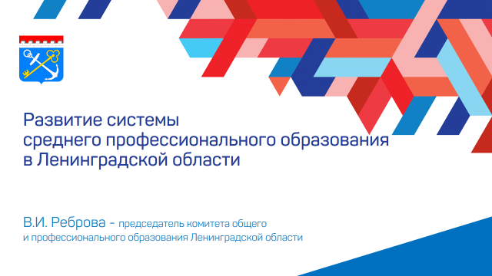

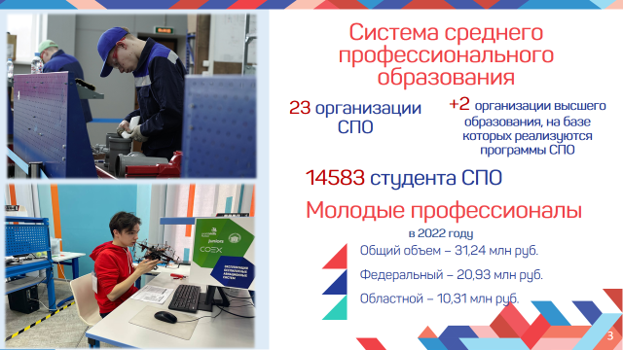

В настоящее время в системе среднего профессионального образования (далее – СПО) как на уровне Российской Федерации так и в Ленинградской области происходят значительные изменения.
В Ленинградской области в 2022 году функционирует 23 организации СПО, на базе 2-х организаций высшего образования также реализуются программы СПО.
В организациях обучается 14 583 студента.
Одним из мощных драйверов развития системы СПО стал национальный проект «Образование».
В 2022 году рамках регионального проекта «Молодые профессионалы» были реализованы 2 субсидиарных мероприятия – создание новых мастерских и Центра опережающей профессиональной подготовки (далее – ЦОПП).
Общий объем финансирования составил 31 245 млн. руб., из них федеральные средства – 20 934 млн. руб., региональные средства – 10 311 млн. руб.

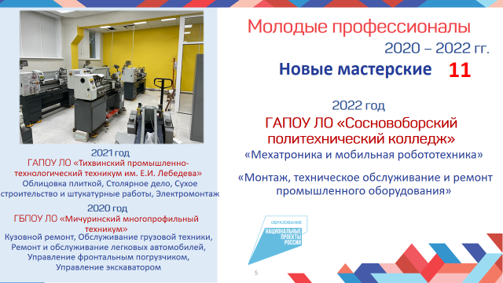

В рамках проекта Молодые профессионалы в 2020-2022 гг. созданы
11 современных мастерских: продолжилось создание мастерских по различным направлениям:
- 4 мастерские по направлению «Строительство» в ГАПОУ ЛО «Тихвинский промышленно-технологический техникум им. Е.И. Лебедева»;
- 5 мастерских по направлению «Обслуживание транспорта и логистика»
на базе «Мичуринского многопрофильного техникума».
В этом году в Сосновоборском политехническом колледже создаются
2 мастерские по отрасли «Машиностроение» (по компетенциям «Мехатроника» и «Промышленная механика и монтаж»).

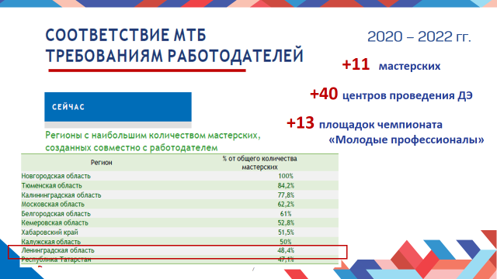

Современные мастерские необходимы и для проведения демонстрационного экзамена, для участия в движении WorldSkillsRussia («Молодые профессионалы»). И за 2020-2022 гг. таких площадок, в общей сложности, создано 64.

Сегодня обеспечение современной материально-технической базой для практической подготовки обучающихся в соответствии с современными стандартами и передовыми технологиями – важнейшая задача, поэтому курс
на обновление в регионе будет продолжен. Компетенции формируются в практике, а для этого нужны условия, будем поступательно создавать.
Нужно отметить и важность участия работодателей в создании современных мастерских. По данным Министерства просвещения Российской Федерации Ленинградская область по совместному с работодателями созданию мастерских вошла в 10-ку лучших регионов, и эту практику нужно продолжать.
Для этого государством вводятся соответствующие правовые нормы.
4 ноября 2022 года Президентом Российской Федерации был подписан Федеральный закон № 430 ФЗ «О внесении изменений в статью 286.1 части второй Налогового кодекса Российской Федерации» (вступает в силу с 1 января 2023 года).
Внесение данных изменений предоставляет право организациям уменьшить налог на прибыль на суммы их безвозмездно переданного имущества (включая денежные средства) колледжам.
Инвестиционный налоговый вычет применяется по месту нахождения предприятий и их филиалов при условии, что предприятие и его филиалы и колледж находятся в одном субъекте Российской Федерации.

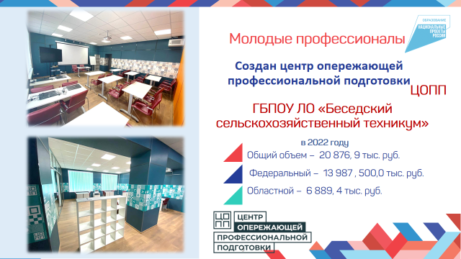

1 сентября 2022 года открыт ЦОПП на базе Беседского сельскохозяйственного техникума (финансирование составило 20 876, 9 тыс. руб.).
Для функционирования ЦОПП было закуплено новое современное оборудование и программное обеспечение: для проведения видеоконференций, для создания видеофильмов, компьютерные классы, презентационное оборудование, компьютерные (AR/VR) тренажеры и другое.

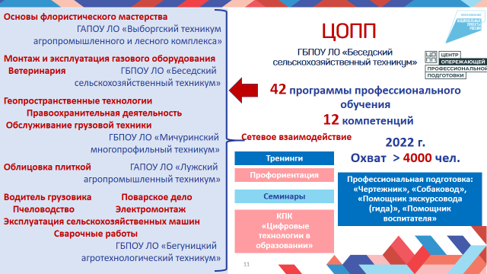

В функционале этого центра краткосрочное обучение по наиболее востребованным, новым и перспективным профессиям и компетенциям в различных форматах.
ЦОПП Ленинградской области разработаны и реализуются 42 программы профессионального обучения по 12 востребованным в регионе компетенциям. Реализуются в сетевом взаимодействии с другими колледжами и техникумами, используя их ресурсы.
Мероприятиями и программами обучения охвачены 3 639 человек (план
2022 года 4 000 человек). Деятельностью центра охвачены школьники, студенты
и педагоги.
Наша задача 2023 – оптимально и неформально интегрировать деятельность этого центра в систему.

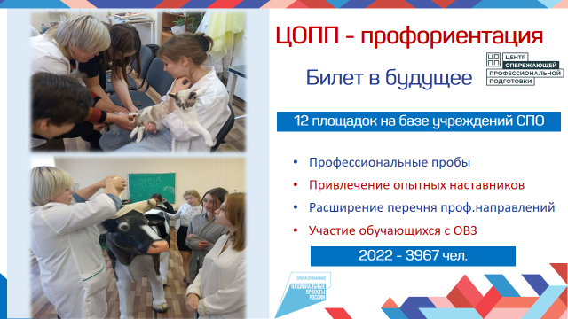

Еще одна из задач центра - профориентационные мероприятия для старшеклассников. С сентября по ноябрь этого года проводились мероприятия «Профориентационного марафона для школьников».
Преподаватели всех 12 сетевых площадок центра приняли участие в проекте «Билет в будущее», который реализуется в рамках национального проекта «Образование». Проводились профессиональные пробы для учащихся 6 – 11-х классов.
Всего в реализации проекта Билет в будущее (11 месяцев 2022 года) приняло участие 3 967 обучающихся (план на 2022 год – 2 960 обучающихся).
Задачи в данном профориентационном направлении для учреждений СПО:
- стать региональными площадками проведения профессиональных проб;
- разработка программ проведения профессиональных проб проекта «Билет
в будущее»;
- привлечение опытных наставников (носителей профессий) по различным профессиональным направлениям;
- расширение перечня профессиональных направлений, в т.ч. для участия обучающихся с ограниченными возможностями здоровья.

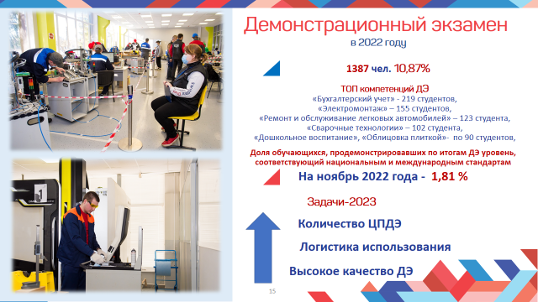

Процедура демонстрационного экзамена – относительно новая процедура,
в этом году только 11% (1 367 человек) обучающихся СПО сдавали демоэкзамен,
но Приказ Минпросвещения Российской Федерации № 800 «Об утверждении порядка проведения государственной итоговой аттестации (далее – ГИА)
по образовательным программам СПО» уже вступил в силу и совсем скоро почти все выпускники учреждений СПО должны будут проходить ГИА в форме демонстрационного экзамена. И для этого необходимы соответствующие площадки как для сдачи экзамена, так и для тренировки.
В 2022 году аккредитовано 40 центров проведения демонстрационного экзамена на базе 19 образовательных организаций СПО (76% от общего числа учреждений СПО). Но этого явно недостаточно, поэтому создание подобных центров будет продолжено. Ставим себе в задачу и выстраивание логистики создания площадок, удобной для доставки туда студентов. Важна доступность таких площадок как для тренировок, так и для сдачи экзамена. От этого зависит и качество сдачи демоэкзамена.
Количество обучающихся, продемонстрировавших по итогам демонстрационного экзамена уровень, соответствующий национальным и международным стандартам, составляет 1,81% от общего количества студентов (план 2022 года – 3,5%). И это также задача, которая требует от нас с Вами комплексного решения.
Самые массовые компетенции, по которым сдавались демонстрационные экзамены: «Бухгалтерский учет» - 219 студентов, «Электромонтаж» –
155 студентов, «Ремонт и обслуживание легковых автомобилей» – 123 студента, «Сварочные технологии» – 102 студента, «Дошкольное воспитание» - 90 студентов, «Облицовка плиткой» – 90 студентов.

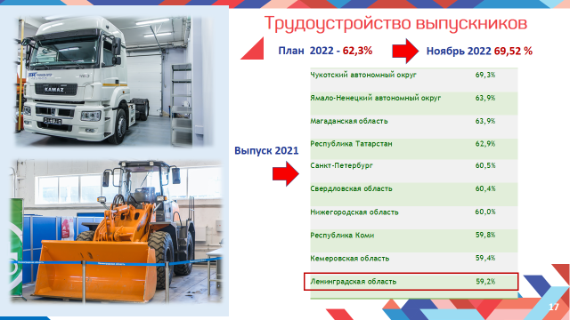

Важна и задача трудоустройства выпускников. Общее количество выпускников образовательных организаций СПО в 2021 году составила 59,2% (мы в зеленой зоне выполнения плановых показателей). Доля трудоустроенных
на 1 ноября 2022 года составляет – 69,52 %, это 2 936 человек (план - 62,3%).
Но задача на последующие годы – максимальное увеличение данного показателя.

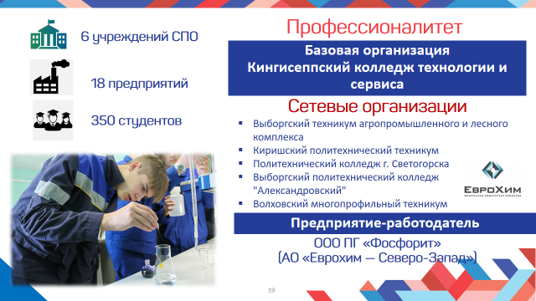
В 2022 году Ленинградская область по итогам конкурсного отбора получила субсидию на реализацию проекта «Профессионалитет» в размере 140 млн. руб., расходование которых предусмотрено в основном на высокотехнологическое оборудование и новые мастерские.
«Профессионалитет» – это новая форма сотрудничества образовательных организаций и работодателей в формате образовательно-индустриальных кластеров, объединенных общностью образовательных программ, которые будут реализовываться под конкретный заказ работодателей при их непосредственном участии.
Образовательно-производственный кластер создан на базе государственного бюджетного образовательного учреждения Ленинградской области «Кингисеппский колледж технологий и сервиса» при содействии ООО ПГ «Фосфорит» (АО «Еврохим — Северо-Запад») и получил наименование «Кингисеппский образовательно-производственный центр (кластер) Ленинградской области».
В число участников федерального проекта по созданию образовательно-производственного кластера вошли 5 профессиональных образовательных организаций помимо Кингисеппского колледжа технологий и сервиса:
- Выборгский техникум агропромышленного и лесного комплекса;
- Киришский политехнический техникум;
- Политехнический колледж г. Светогорска;
- Выборгский политехнический колледж «Александровский»;
- Волховский многопрофильный техникум.

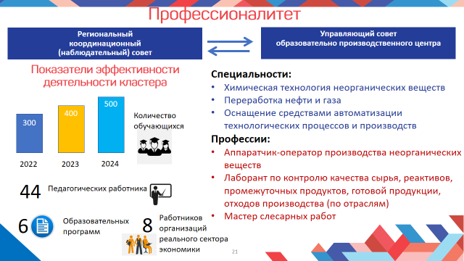

На базе образовательно-производственного кластера химической отрасли Ленинградской области осуществляться подготовка высококвалифицированных кадров по обновленным и сокращенным профессиональным образовательным программам.

Остановлюсь на показателях результативности проекта:

- количество обучающихся в 2022 году — 300 человек, в 2023 году –
400 человек, в 2024 году — 500 человек (на сегодняшний день количество обучающихся по программам «Профессионалитет» составляет 305 человек).
- количество реализованных образовательных программ в интересах организаций реального сектора экономики – 6 единиц (4 программы – 1 курс,
2 программы – перевод на программы «Профессионалитет» со 2 курса);
- количество педагогических работников, владеющих актуальными педагогическими, производственными (профильными), цифровыми навыками или навыками конструирования образовательных программ под запросы работодателей и экономики – 44 человека (на сегодняшний день 92 человека);
- количество работников организаций реального сектора экономики, владеющих актуальными педагогическими навыками, цифровыми навыками или навыками конструирования образовательных программ под запросы работодателей и экономики, включенных в образовательный процесс в качестве преподавателей и мастеров производственного обучения по совместительству – 8 человек;
- количество заключенных договоров о целевом обучении с гарантией трудоустройства выпускников по образовательным программам СПО в рамках федерального проекта «Профессионалитет», разработанных в том числе
с применением автоматизированных методов конструирования указанных образовательных программ – 120 (единиц) (договоры будут заключены в первом полугодии 2023 года);
- повышение квалификации педагогических работников в контексте отрасли химической промышленности (обучение прошли 7 участников управленческой команды кластера, 64 преподавателя базовой организации и сетевых организаций прошли стажировки).
Мы планируем участвовать в отборе субъектов на 2024 год на создание кластера в г. Гатчина с участием Государственного института экономики, финансов, права и технологий.
И актуальная задача – выстроить грамотное научно-методическое сопровождение участников проекта на уровне региона.

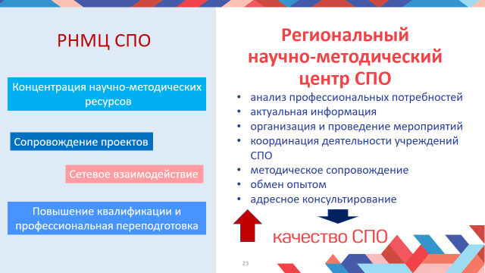

В том числе и для решения этой задачи мы создали Региональный научно-методический центр СПО, и сегодня состоялось его открытие.
Основные функции Центра:
- Аналитическая:
- мониторинг профессиональных и информационных потребностей педагогических работников и руководителей профессиональных образовательных организаций (далее – ПОО) Ленинградской области;
- изучение запросов и дефицита в профессиональных кадрах регионального рынка труда;
- анализ текущей ситуации развития СПО, реализации федеральных проектов и программ в Ленинградской области.
- Информационная:
- формирование банка актуальной информации (нормативно-правовой, научно-методической и т.п.) и ее трансляция в ПОО Ленинградской области;
- ознакомление сотрудников ПОО Ленинградской области с новинками педагогических, методических, учебных и научно-популярных ресурсов, с опытом инновационной деятельности образовательных учреждений и педагогов.
- Организационно-методическая:
- оказание адресной методической помощи преподавателя, мастерам и руководителям ПОО Ленинградской области в реализации ключевых проектов и программ в системе СПО Ленинградской области;
- прогнозирование, планирование и организация повышения квалификации и профессиональной переподготовки педагогических работников;
- организация и проведение мероприятий регионального уровня в системе СПО;
- координация методической деятельности с соответствующими подразделениями и органами управления образованием, институтами повышения квалификации и др.
- Консультационная:
- консультирование и помощь преподавателям, мастерам и руководителям ПОО Ленинградской области по реализации ключевых проектов и программ
в системе СПО Ленинградской области.

Уважаемые коллеги, более подробное погружение в тематику актуальных задач системы СПО региона продолжится на тематических секциях форума.
А мне бы хотелось завершить свое выступление утверждающим тезисом – важен вклад каждого, вместе мы справимся со всеми задачами, и среднее профессиональное образование в Ленинградской области будет всегда в зеленой зоне Министерства просвещения по всем показателям, а выпускники СПО Ленинградской области будут настоящими Молодыми профессионалами.

